9. Bezkontextové jazyky. Bezkontextové gramatiky a zásobníkové automaty. Normální formy bezkontextových gramatik. Převod bezkontextové gramatiky na zásobníkové automaty. Použití pumping lemmatu a uzávěrových vlastností bezkontextových jazyků.

Bezkontextové jazyky a gramatiky

Bezkontextový jazyk je jazyk generovaný bezkontextovou gramatikou.
Pro připomenutí, bezkontextová gramatika je gramatika, ve které jsou všechna pravidla ve tvaru A → w, kde w může být složeno z terminálů i neterminálů.

Jazyk je bezkontextový, pokud existuje bezkontextová gramatika taková, že Bezkontextová gramatika (CFG) je čtveřice , kde:
- je neprázdná konečná množina neterminálních symbolů
- je konečná množina terminálních symbolů taková, že
- je konečná množina pravidel ()
- je počáteční neterminál
Současně třída jazyků rozpoznávaných zásobníkovými automaty je právě třída bezkontextových jazyků. Tj. jazyk je bezkontextový, pokud je akceptován nějakým zásobníkovým automatem (existuje zásobníkový automat , takový, že ).

Bezkontextové jazyky lze reprezentovat:
- bezkontextovou gramatikou
- zásobníkovým automatem
- rozšířeným zásobníkovým automatem

Bezkontextové jazyky mají zásadní význam v definici syntaxe programovacích jazyků, lze zapisovat např. aritmetické výrazy, programové bloky atd.

Způsob jak se taková slova z gramatik vygenerují lze zapsat např. pomocí derivačních
stromů.

Derivační stromy
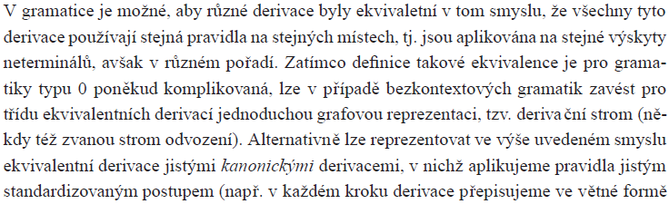

Derivační strom má výsledek, což je uspořádání listů v pořadí zleva doprava.
Ze stromu tak vznikají levé nebo pravé derivace podle toho jestli se přepisuje vždy buď nejlevější nebo nejpravější neterminál.

Odpovídající gramatika může být:

- Jednoznačná – pokud v jazyce neexistuje slovo, které by mělo dva nebo více derivačních stromů
- Víceznačná – v opačném případě

Jazyk se nazývá vnitřně víceznačný, právě když každá gramatika, která jej generuje, je víceznačná.

Příkladem může být gramatika výrazů z abecedy a, +, 1.

(1) S → S + S
(2) S → 1
(3) S → a

jejíž derivační strom vypadá takto:

S
/|\
/ | \
/ | \
S '+' S
/|\ |
/ | \ |
S '+' S 'a'
| |
'1' '1'

tato gramatika je samozřejmě víceznačná.

Bezkontextové gramatiky se pro další použití většinou upravují do speciálních tvarů.

Normální (kanonické) tvary CFG

Redukované bezkontextové gramatiky (bez nepoužitelných symbolů)

Symbol X ∈ N ∪ Σ je nepoužitelný v CFG G = (N, Σ, P, S) právě když v G neexistuje derivace tvaru
S ⇒∗ wXy ⇒∗ wxy
pro žádné w, x, y ∈ Σ∗. Řekneme, že G je redukovaná, jestliže neobsahuje žádné nepoužitelné symboly.
Nepoužitelný symbol (terminál či neterminál) může být dvojího druhu:

- X je nepoužitelný typu I (nenormovaný) ⇐⇒ neexistuje w ∈ Σ∗ splňující X ⇒∗ w (z X nelze vyderivovat žádný terminál)
- X je nepoužitelný typu II (nedosažitelný) ⇐⇒ neexistují α, β ∈ (N ∪ Σ)∗ splňující S ⇒∗ αXβ (X se nevyskytuje v žádné větné formě)
Pro eliminaci nepoužitelných symbolů existuje algoritmus.
Každý neprázdný bezkontextový jazyk je generovaný nějakou redukovanou CFG.

Gramatiky bez ε-pravidel
Nejsou zde ε-pravidla, nebo je zde jen jedno pravidlo S → ε, a ε není na pravé straně žádného pravidla.

Gramatiky bez jednoduchých pravidel
Nejsou zde pravidla A → B. kde .

Necyklické, vlastní a rekursivne gramatiky
CFG se nazývá necyklická, právě když neexistuje takový, že .
se nazývá vlastní, právě když je bez nepoužitelných symbolů, bez -pravidel a necyklická.
Ke každému neprázdnému bezkontextovému jazyku existuje vlastní bezkontextová gramatika, která jej generuje

Neterminál A v CFG se nazývá rekursivní jestliže v existuje derivace . Je-li resp. , pak A se nazývá levorekursivní resp. pravorekursivní. CFG bez levorekursivních terminálů se nazývá nelevorekursivní. jsou levé strany pravidel v P.

Chomského NF

Gramatika je v CNF, právě když je bez ε-pravidel a obsahuje jen pravidla

- A → BC, B,C
- A → a
- S → ε

Každý CFL lze generovat gramatikou v CNF.

Ve zkratce algoritmus funguje tak, že pravé strany délky větší než 2 nahradí novými neterminály, a tak se tato pravá strana zkrátí. Například pravidlo X → ABC se změní na pravidla X → A<BC>, <BC> → BC (<BC> je nový neterminál). Pro pravé strany délky 2, které se skládají z terminálu a neterminálu nahradí terminál novým neterminálem. Např. X → aC se změní na X → <a>C, <a> → a.

Výhodou CNF je, že jejich uzly mají vždy dva potomky, pokud se nejedná o listy. Takové stromy, kde je největší délka j mají pravě 2^{j} listů, ovšem v CNF je počet listů roven počtu jejich přímých předků, tj. mají 2^{(j-1)} listů.

Greibachové NF

Gramatika je v GNF, pokud je bez ε-pravidel a pokud dále obsahuje jen pravidla

- A → aα, kde a terminál a α je řetězec neterminálů.

Každý CFL lze generovat CFG v GNF.

Velmi zhruba naznačený postup je následující: Pokud je prázdný, pak jej definujeme jako jediné pravidlo (). Pokud je neprázdný, odstraníme levou rekurzi a převedeme do GNF.

Použití pumping lemmatu pro CFL

Nechť L je CFL. Pak existují přirozená čísla p, q taková, že každé slovo z z L, |z| > p lze psát ve tvaru z = uvwxy, kde

- alespoň jedno ze slov v, x je neprázdné
- |vwx| ≤ q
- uv^{i}wx^{i}y je z L pro všechna i ≥ 0.

Tvrzení zůstává v platnosti i když namísto konstant p, q budeme všude psát jen jedinou konstantu n.

Důkaz pro jazyk L = {a^{j}b^{j}c^{j}: j> 0},že není CFL.

- Předpokládejme, že je CFL
- Zvolíme p = q = n
- Přemýšlíme jak slovo zapsat, aby splňovalo podmínky lemmatu, ale po napumpování přestalo patřit do jazyka L.
- Protože platí, že |vwx| ≤ q a q = n, nemůže se stát, že bychom do vwx dokázali nějakým způsobem nacpat všechny tři znaky. Tj. bude tam buď a nebo b nebo c. Nebo ab, nebo bc. Nemůže být prázdný z podmínky lemmatu.
- Jakýmkoliv pumpováním se nám nemůže podařit přidat tři různé znaky, tj. podmínka je porušena.

Lemma o vkládání je vlastně ve tvaru implikace. Její kontrapositivní formu lze použít k důkazu, že nějaký jazyk není CFL. Stačí ukázat platnost následujícího tvrzení:

Pro libovolnou konstantu existuje slovo , takové, že pro všechna slova , , , , splňující: , a existuje takové , že .

Příklad:

Pro libovolnou konstantu existuje slovo : Zvolíme slovo jako libovolné, pro důkaz vhodné, slovo z jazyka - . Dále pro každé libovolné rozdělení slova splňující následující podmínky: musí existovat takové, že .
Nyní musíme takové nalézt. Položme tedy a ověříme, že rozebráním jednotlivých případů:
- není podslovo . Potom ale nebo , kde . Z toho plyne, že .
- je podslovo . Tuto situaci rozdělíme ještě na další dva případy:
  - je podslovo : Pak ale , z čehož plyne, že
  - je podslovo : . Současně a tudíž a tedy .

Zásobníkové automaty
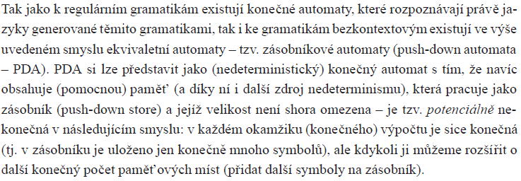
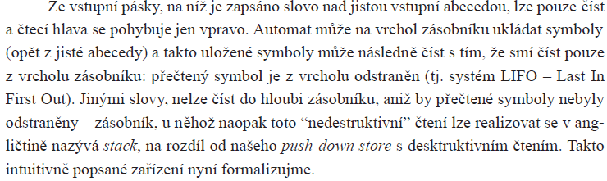

Nedeterministický zásobníkový automat (PDA), je sedmice:

- Q – konečná množina stavů
- Σ – vstupní abeceda
- Γ – zásobníková abeceda
- δ – přechodová funkce, ze (Q x (Σ x Γ)) →Množina konečných podmnožin (Q x Γ)
- q₀ – počáteční stav
- Z₀ – počáteční symbol na zásobníku
- F – množina koncových stavů

- dno zásobníku, A - vrchol zásobníku, přidal se v tomto kroku
… obsah zásobníku se nezměnil, pouze se přešlo do stavu q1
… stav se nezměnil, ze zásobníku se přečetlo A – bylo odebráno
vrchol zásobníku běžného PDA se píše vlevo

Konfigurace PDA

Konfigurací PDA M se nazve trojici (q, w, α), kde

- q – stav řídící jednotky
- w – nenačtená část vstupního řetězce, první symbol pod čtecí hlavou
- α - obsah zásobníku (vrchol zásobníku)

Vnitřní konfigurace (= částečná konfigurace) = aktuální stav a celý obsah zásobníku (vrchol se píše vlevo)
Počáteční konfigurace PDA má tvar (q₀, w, Z₀) pro slovo z abecedy Σ, tj. automat je v počátečním stavu q₀, na vstupní pásce je řetězec w a v zásobníku je startovací symbol Z₀.
Koncová konfigurace má tvar (q, ε, α), kde q je koncový stav a α je řetězec (může být i prázdný) ze zásobníkové abecedy.

Přechod PDA

Přechod PDA se definuje jako binárni relace |- (krok výpočtu), která je definována na množině konfigurací zásobníkového automatu M.

(q, aw, Zα) |- (q’, w, γα)

Nachází-li se zásobníkový automat M ve stavu q a na vrcholu zásobníku je uložen symbol Z, pak po přečtení vstupního symbolu a různého od ε může automat přejít do stavu q’, přičemž se čtecí hlava posune doprava a na vrchol zásobníku se uloží po odstranění symbolu Z řetězec γ. Je-li γ = ε pak je pouze odstraněn vrchol zásobníku. Je-li a = ε, pak se neposouvá čtecí hlava a nový obsah zásobníku není určován příštím symbolem. Tento typ přechodu se nazývá ε-přechodem. ε-přechod může nastat i tehdy, kdy byly načteny všechny vstupní symboly.

Rozpoznávání PDA

Rozpoznávání koncovým stavem – slovo w je automatem přijato, jestliže existuje možnost, že po přečtení slova w se ocitne v koncovém stavu.
, kde

Rozpoznávání prázdným zásobníkem – slovo w je přijato, jestliže existuje možnost, že po zpracování slova se automat ocitne s prázdným zásobníkem. Děje se tak pomocí speciálního symbolu označujícího dno zásobníku, který PDA na začátku zapíše na zásobník.
, kde .
z
Takto definovaný PDA je nedeterministický – akceptuje slovo, jestliže existuje alespoň jeden výpočet, který vede z počáteční konfigurace do akceptující. V případě možnosti automat „hádá správně“, protože nesprávna volba sama o sobě nemuže zpusobit zamítnutí vstupu – ten muže být zamítnut jedine tedy, pokud žádna správná volba neexistuje

Z pohledu jazyka: Jazyk rozpoznávaný koncovým stavem nebo prázdným zásobníkem. Oba způsoby jsou ekvivalentní.

Rreprezentace konfigurací

PDA - akceptuje koncovým stavem
PDA - akceptuje prázdným zásobníkem
Přechodovou funkci mají oba automaty stejnou:

PDA sa dá ešte reprezentovať pomocou prechodového grafu (stavového diagramu)

Rozdíl mezi zásobníkovým automatem a rozšířeným zásobníkovým automatem
Zásobníkový automat má přechodovou funkci definovanou jako zobrazení z do konečných podmnožin množiny . Oproti tomu rozšířený zásobníkový automat má definovanou rozšířenou přechodovou funkci jako zobrazení z konečné podmnožiny množiny do konečných podmnožin množiny .
Neformálně řečeno, rozšířený zásobníkový automat „vidí“ hlouběji do zásobníku – tj. čte 0–n vrchních symbolů.
Ke každému rozšířenému PDA existuje ekvivalentní (obyčejný) PDA.

Převod bezkontextové gramatiky na zásobníkové automaty

CFG a PDA jsou vzájemně převoditelné. Třída jazyků rozpoznávána PDA je právě třída bezkontextových jazyků.

Nedeterministická syntaktická analýza

Shora dolů:
Ke každé CFG G lze sestrojit PDA M takový, že .

V levé derivaci je v jednom kroku odvození nahrazen (nejlevější) neterminál A pravou stranou X1 . . .Xn nějakého A-pravidla. V M této situaci odpovídá náhrada A na vrcholu zásobníku řetězem X1 . . .Xn. Terminální vstupy ze vstupu se načítají, pokud jsou na vrcholu zásobníku, akceptujeme prázdným zásobníkem, automat je jednostavový.

, kde je definována:
- obsahuje právě když
- pro všechna

Zdola nahoru:
Nechť G je libovolná CFG, pak lze zkonstruovat rozšířený PDA R takový, že L(G) = L(R).

Vrchol zásobníku píšeme vpravo. Konstruujeme rozšířený PDA, který simuluje pravou derivaci v G v obráceném pořadí.
PDA má kroky dvojího typu:
1. může kdykoli číst do zásobníku vstupní symbol,
2. (redukce) je-li na vrcholu zásobníku řetěz tvořící pravou stranu nějakého pravidla v G, může ho nahradit odpovídajícím levostranným neterminálem (a ze vstupu nic nečte).
Do koncového stavuj přejdeme, pokud je na zásobníku „dno“S. Akceptuje tedy koncovým stavem.

Nechť .
Položme , kde je nově přidaný symbol a kde je definována takto:
- pro všechna …načítání vstupu na zásobník,
- je-li , pak obsahuje (q, A) …redukce,
- …akceptování.

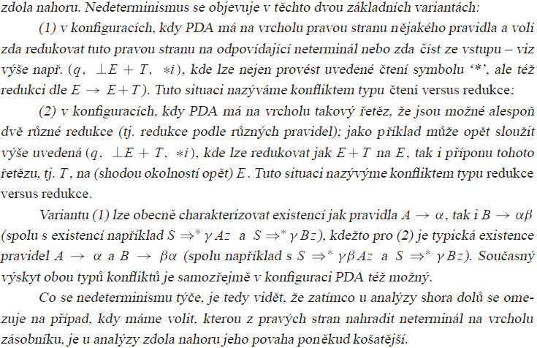

Příklad syntaktickej analýzy:
G = ({S, A, B}, {a, b}, P, S)
P =
{S → | abSA
A → AaB | aB | a,
B → aSS | bA | }
Derivační strom pro slovo w = abababaa

Automat, který provádí syntaktickou analýzu shora dolů:
A = ({q}, {a,b}, {S, A, B, a, b}, , q, S, )
2 typy přechodových fcí:
- levou stranu pravidel z gram. dáváme na zásobník levé strany přechodové fce PDA, pravou stranu pravidel z gram. na zásobník pravé strany
(q, , S) = {(q, ), (q, abSA)}
(q, , A) = {(q, AaB), (q, aB), (q, a)}
(q, , B) = { (q, aSS), (q, bA), (q, )}
- „mazací“ přechodové fce
(q, a, a) = {(q, )}
(q, b, b) = {(q, )}
- Akceptující výpočet nad slovem abababaa:
(intuice: postupuju podle derivačního stromu, sleduju jeho rozvíjení odshora a čtu ho zleva)
vrchol zásobníku je vlevo
… celé slovo se přečetlo a zásobník se vyprázdnil automat slovo akceptuje
Automat pro syntaktickou analýzu zdola nahoru:
3 typy přechodových funkcí:
- terminály z gramatiky se předávají na zásobník
(q, a, ) = {(q, a)}
(q, b, ) = {(q, b)}
- pravou stranu pravidel z gram. dáváme na zásobník levé strany přechodové fce PDA, levou stranu pravidel z gram. na zásobník pravé strany
(q, , abSA) = {(q, S)}
(q, , ) = {(q, S), (q, B)} ! ! ! Nesmí být rozděleno na: (q, , ) = {(q, S)} a (q, , ) = {(q, B)}, nebyla by to pak funkce.
(q, , AaB) = (q, , aB) = (q, , a) = {(q, A)}
(q, , aSS) = (q, , bA) = {(q, B)}
- přechod do koncového stavu
(q, , S) = {(r, )}
- Akceptující výpočet nad slovem abababaa:
(Intuice: čtu derivační strom zleva – jako když teče voda (= používám první skupinu pravidel), pokud by voda musela téct do kopce, použiju pravidlo z druhé skupiny)
vrchol zásobníku je vpravo
… automat přečetl celé slovo a přešel do koncového stavu r, slovo akceptuje.
U nedeterministické analýzy automat slovo neakceptuje, pokud žádný z možných výpočtů není akceptující.

Efektivnost syntaktické analýzy
Nederministický PDA ⇒ nedeterministický algoritmus ⇒ exponenciální deterministický algoritmus
Řešení:
• deterministický algoritmus složitosti , kde n = |w| (algoritmus Cocke – Kasami – Younger)
• deterministické zásobníkové automaty a deterministické bezkontextové jazyky
• lineární algoritmy pro speciální třídy deterministických bezkontextových jazyků

Uzávěrové vlastnosti

Bezkontextové jazyky jsou uzavřené na operace sjednocení, zřetězení, iteraci a pozitivní iteraci, průniku s regulárním jazykem.

Nejsou uzavřeny vzhledem k operacím průniku a doplňku.

Sjednocení:

dvě gramatiky (búno. mající disjunktní množiny neterminálů) spojím dohromady, zavedu nový počáteční neterminál S, z kterého se půjde buď do S1 nebo do S2 (nové pravidla), ostatní pravidla se sjednotí.

Definujme , kde je nový symbol a
Jazyk je generován gramatikou .

Zřetězení:
podobně, přidáme pravidlo S -> S1S2.

Iterace a Pozitivní iterace
Definujme , kde je nový symbol a
Jazyk je generován gramatikou .
Definujme , kde je nový symbol a
Jazyk je generován gramatikou .

Neuzavřenost na průnik a doplněk

Kdyby byla třída bezkontextových jazyků uzavřena vzhledem k operaci průnik, pak i by musel být bezkontextový, což však není.
Neuzavřenost vůči doplňku plyne z uzavřenosti třídy bezkontextových jazyků vzhledem k operaci sjednocení, neuzavřenosti na průnik a De Morganových pravidel:

